**2.1 商品前景**

2.1.1 背景

南京大学是一所源远流长的高等学府，现为[教育部](http://baike.baidu.com/view/9228.htm" \t "_blank)直属[重点大学](http://baike.baidu.com/view/554682.htm" \t "_blank)，国家首批“[211工程](http://baike.baidu.com/view/7085.htm" \t "_blank)”、“[985工程](http://baike.baidu.com/view/59436.htm" \t "_blank)”高校。总共有28个院系、86个专业、本科生1万余人。为了办“中国最好的本科教育”，实行了本科教育改革。

教务管理系统就是为适应新的教学改革，提高工作效率和满意度的需求而开发的。

* + 1. 业务需求

BR1：系统上线运行六个月后，提高老师的工作效率50%。

BR2：系统上线运行六个月后，提高对选课系统满意的学生的人数50%。

范围：界面满意度和易用性满意度。

最好情况：70%。

最可能情况：50%。

最坏情况：40%。

**3.1 对外接口需求**

**3.1.1 用户界面**

UI1 输入框架策略：系统应该使用Form风格界面，帮助教务处老师完成框架策略录入工作。

界面图示为：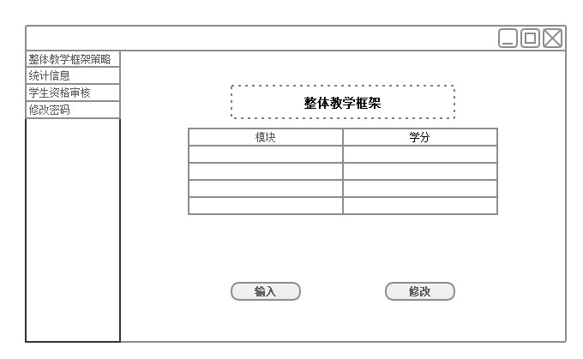

UI3.1 在教务老师选择整体框架策略选项卡时，系统应该展开框架策略列表界面，如图：

UI3.1.1整体框架策略列表为空时，如果教师点击输入按钮，系统显示输入界面，如图：

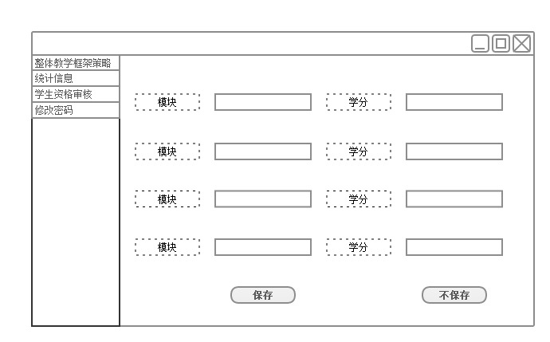

UI3.1.1.1教务老师完成输入时，点击保存，系统问是否确认

UI3.1.1.1.1教务老师点击确认，系统提示保存成功，

UI3.1.1.1.2教务老师点击取消，系统返回输入界面，

UI3.1.1.2教务老师完成输入时，点击不保存，系统询问是否不保存

UI3.1.1.2.1教务老师点击确认，系统提示已取消输入，

UI3.1.1.2.2教务老师点击取消，系统返回输入界面，

UI3.1.1.3教务老师输入后，点击重新填写，系统询问是否重新填写

UI3.1.1.3.1教务老师点击确认，系统清空已填写的信息

UI3.1.1.3.2教务老师点击取消，系统返回输入界面

UI4 修改输入框架策略：系统应该使用Form风格界面，帮助教务处老师完成框架策略修改工作。

界面图示为：

UI4.1 在教务老师选择整体框架策略选项卡时，系统应该展开框架策略列表界面，如图：

UI4.1.1整体框架策略列表为空时，如果教师点击输入按钮，系统显示错误信息

UI4.1.2整体框架策略列表不为空时，如果教师点击修改按钮，系统显示输入界面，如图：



UI4.1.2.1教务老师完成修改时，点击保存，系统问是否确

UI4.1.2.1.1教务老师点击确认，系统提示保存成功，

UI4.1.2.1.2教务老师点击取消，系统返回输入界面，

UI4.1.2.2教务老师完成输入时，点击不保存，系统询问是否不保存

UI4.1.2.2.1教务老师点击确认，系统提示已取消修改，

UI4.1.2.2.2教务老师点击取消，系统返回输入界面

UI4.1.2.3教务老师输入后，点击重新填写，系统询问是否重新填写

UI4.1.2.3.1教务老师点击确认，系统清空已填写的信息

UI4.1.2.3.2教务老师点击取消，系统返回输入界面

UI10：修改密码：基本table风格，帮助教务老师更改密码，如图：

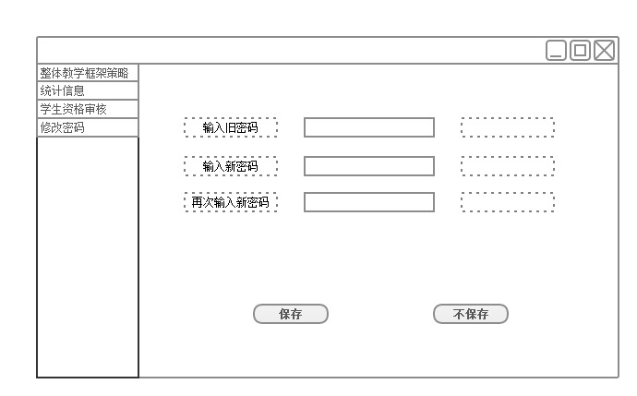

UI10.1在教务老师选择修改密码选项卡时，系统应该展开修改密码界面，如图：



UI10.1.1在教务老师输完旧密码时，如果密码错误，系统提示错误信息，如图：

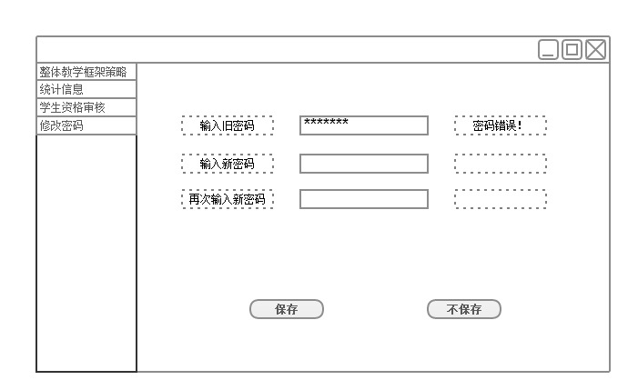

UI10.1.2在教务老师输完旧密码时，如果密码正确，系统提示正确信息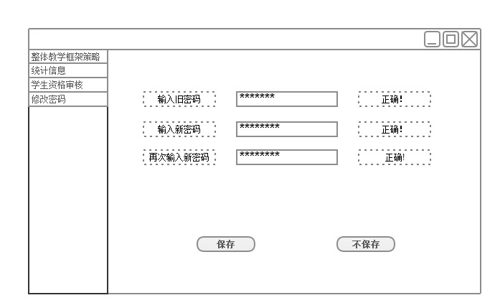

UI10.1.3在教务老师输完新密码

UI10.1.3.1如果密码不合要求，系统提示错误信息，如图：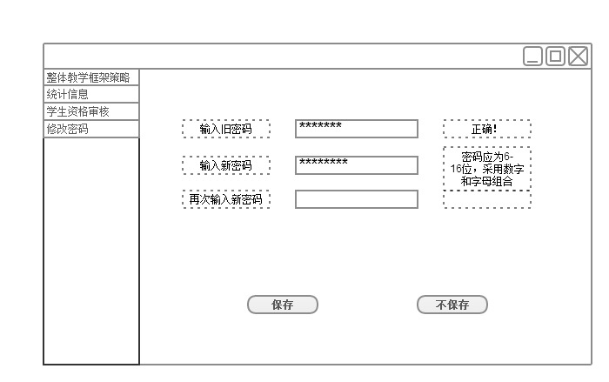

UI10.1.3.2如果密码符合要求，系统提示正确信息

UI10.1.4在教务老师再次输完新密码时，如果密码正确，系统提示正确信息，如图：

UI10.1.5 教务老师保存更改：

UI10.1.5.1系统询问是否确认

UI10.1.5.1.1教务老师点击确认，系统显示修改成功信息，

UI10.1.5.1.2教务老师点击取消，系统返回输入界面

UI10.1.5.2 新旧密码任意一项未填写，系统提示错误信息

**3.2 功能需求**

3.2.3 输入整体框架策略

3.2.3.1 特性描述

在教务老师选择输入整体框架策略时，系统开始处理教务老师的输入，完成整体框架策略的录入和数据库的更新。

优先级 = 高

* + - 1. 刺激/响应序列

刺激：教务处老师选择输入框架策略

响应：系统提示老师输入

刺激：教务处老师依次输入框架策略信息

响应：系统显示已输入的信息

刺激：教务处老师重新输入框架策略信息

响应：系统清空已输入的信息

刺激：教务处老师确认保存框架策略信息

响应：系统记录填写的信息，更新数据库，提示保存成功，关闭当前输入任务，等待下一次操作

3.2.3.3

|  |  |
| --- | --- |
| InputFramework.Input  InputFramework.Input.Save  InputFramework.Input.Reinput  InputFramework.Input.NotSave | 系统应该允许教务老师在输入框架任务中进行键盘输入  教务老师完成框架输入后，可以请求结束输入框架任务，系统将执行结束输入框架任务处理，参见InputFramework.Save  在教务老师选择重新填写时，系统清空已输入信息  在教务老师选择取消输入时，系统将执行取消输入框架任务处理，参见InputFramework.NotSave |
| InputFramework.NotSave InputFramework.NotSave.OK  InputFramework.NotSave.Cancle | 系统应该允许教务老师选择取消输入  在教务老师确认取消输入框架任务时，不保存，结束输入框架任务参见InputFramework.Close  在教务老师取消不保存输入框架任务时，返回InputFramework.Input |
| InputFramework.Save  InputFramework.Save.Update | 系统应该允许教务老师结束输入框架任务  在教务老师结束输入框架任务时，系统更新数据，参见InputFramework.Update |
| InputFramework.Update  InputFramework.Update.Framework | 系统更新重要数据，整个过程组成一个事务，要么全部更新，要么全部不更新  系统更新框架信息 |
| InputFramework.Close.Next | 系统关闭本次输入任务，等待下次操作 |

3.2.4 修改整体框架策略

3.2.4.1 特性描述

在教务老师选择修改整体框架策略时，系统开始处理教务老师的修改，完成整体框架策略的修改录入和数据库的更新。

优先级 = 高

3.2.4.2刺激/响应序列

刺激：教务处老师选择修改框架策略

响应：系统提示老师修改输入

刺激：教务处老师依次修改框架策略信息

响应：系统显示已修改的信息

刺激：教务处老师重新输入框架策略信息

响应：系统清空已输入的信息

刺激：教务处老师确认保存框架策略信息

响应：系统记录填写的信息，更新数据库，提示保存成功，关闭当前修改任务，等待下一次操作

3.2.4.3

|  |  |
| --- | --- |
| UpdateFramework.Input  UpdateFramework.Input.Save  UpdateFramework.Input.Reinput  UpdateFramework.Input.NotSave | 系统应该允许教务老师在修改框架任务中进行键盘输入  教务老师完成框架修改后，可以请求结束修改框架任务，系统将执行结束修改框架任务处理，参见UpdateFramework.Save  在教务老师选择重新填写时，系统清空框架已有信息  在教务老师选择不保存时，系统将执行取消修改框架任务处理，参见UpdateFramework.Save |
| UpdateFramework.NotSave UpdateFramework.NotSave.OK  UpdateFramework.NotSave.Cancle | 系统应该允许教务老师选择取消输入  在教务老师确认取消修改框架任务时，不保存，结束输入框架任务参见UpdateFramework.Close  在教务老师取消不保存修改框架任务时，返回UpdateFramework.Input |
| UpdateFramework.Save  UpdateFramework.Save.Update | 系统应该允许教务老师结束输入框架任务  在教务老师结束输入框架任务时，系统更新数据，参见UpdateFramework.Update |
| UpdateFramework.Update  UpdateFramework.Update.Framework | 系统更新重要数据，整个过程组成一个事务，要么全部更新，要么全部不更新  系统更新框架信息 |
| UpdateFramework.Close.Next | 系统关闭本次修改任务，等待下次操作 |

3.2.10 修改密码

3.2.10.1 特性描述

在教务老师选择修改密码时，系统开始处理教务老师的修改，完成密码的修改录入和数据库的更新。

优先级 = 高

3.2.10.2刺激/响应序列

刺激：教务处老师选择修改密码

响应：系统提示老师输入旧密码

刺激：教务处老师输入旧密码

响应：系统验证旧密码

刺激：教务处老师输入新密码

响应：系统验证新密码合法性

刺激：教务处老师确认保存新密码

响应：系统记录修改的密码，更新数据库，提示修改成功，关闭当前修改任务，等待下一次操作

3.2.10.3

|  |  |
| --- | --- |
| ChangePassword.Input  ChangePassword.Input.CheckOldPassword  ChangePassword.Input.CheckNewPassword  ChangePassword.Input.Save  ChangePassword.Input.NotSave | 系统应该允许教务老师在修改密码任务中进行键盘输入  在教务老师输入旧密码后,系统要处理旧密码验证任务参见ChangePassword. CheckOldPassword  在教务老师输入新密码后,系统要处理新密码验证任务参见ChangePassword.CheckNewPassword  在教务老师完成密码修改后，可以请求保存修改密码任务，系统将执行保存修改密码任务处理，参见ChangePassword.Save  在教务老师选择不保存时，系统将执行不保存密码任务处理，参见ChangePassword.Save |
| ChangePassword.CheckOldPassword  ChangePassword.CheckOldPassword.Right  ChangePassword.CheckOldPassword.Wrong | 系统检测输入的旧密码  教务老师输入的旧密码正确，系统要执行修改任务参见ChangePassword.Input.NewPassword  教务老师输入的旧密码错误，系统要求重新输入 |
| ChangePassword.CheckNewPassword  ChangePassword.CheckOldPassword.Right  ChangePassword.CheckOldPassword.Wrong | 系统检测输入的新密码  教务老师输入的新密码符合要求，不做处理  教务老师输入的新密码不符合要求，系统要求提示错误信息并要求重新输入 |
| ChangePassword.NotSave ChangePassword.NotSave.OK  ChangePassword.NotSave.Cancle | 系统应该允许教务老师选择取消输入  在教务老师确认取消修改密码任务时，不保存，结束输入密码任务参见ChangePassword.Close  在教务老师取消不保存修改密码任务时，返回ChangePassword.Input |
| ChangePassword.Save  ChangePassword.Save.Update | 系统应该允许教务老师结束输入密码任务  在教务老师结束输入密码任务时，系统更新数据，参见ChangePassword.Update |
| ChangePassword.Update  ChangePassword.Update.Password | 系统更新重要数据，整个过程组成一个事务，要么全部更新，要么全部不更新  系统更新密码信息 |
| ChangePassword.Close.Next | 系统关闭本次修改任务，等待下次操作 |

3.3非功能需求

3.3.1安全性：

3.3.2可维护性：

Modifiability1：在系统的框架策略格式发生变化时，系统要能够在4人1填内完成

3.3.3 易用性：

Usability1：教务老师可以在30分钟内学会操作系统(包括录入，查看，修改等)

Usability2：使用系统的教务老师对系统易用性满意度提高50%

3.3.4可靠性：

Realibility6：教务老师在输入过程中系统非正常退出，系统要保存已输入的信息

3.3.5 业务规则：

3.3.6 约束

3.4数据需求

3.4.1数据定义

3.4.2默认数据

默认以下两种情况：

系统新添数据时。

编辑数据将相关内容清空时。

Default1：框架策略每个模块学分默认为0。

Default2：操作人员工号默认为当前登录人员。

3.4.3 数据格式要求

Format1：框架策略的学分格式必须是正整数。

Format2：密码格式为6-16为数字和字母组合。

3.5 其他需求

附录

需求模型